**ESCUELA NORMAL DE EDUCACIÓN PREESCOLAR**

**Licenciatura en Educación Preescolar**

**Unidad de aprendizaje II:**

Estrategias de enseñanza y aprendizaje para el desarrollo de la ubicación espacial y del pensamiento geométrico

**Actividad:** “Trabajo de clase”

**Curso:** Forma, espacio y medida

**Titular:** Profa. Cristina Isela Valenzuela Escalera

**Alumna:** Diana Virginia Herrera Ramos #7

2° semestre Sección: B

**Ciclo escolar 2020 – 2021**

**COMPETENCIAS DE LA UNIDAD DE APRENDIZAJE**

* Aplica el plan y programas de estudio para alcanzar los propósitos educativos y contribuir al pleno desenvolvimiento de las capacidades de sus alumnos.
* Diseña planeaciones aplicando sus conocimientos curriculares, psicopedagógicos, disciplinares, didácticos y tecnológicos para propiciar espacios de aprendizaje incluyentes que respondan a las necesidades de todos los alumnos en el marco del plan y programas de estudio.
* Integra recursos de la investigación educativa para enriquecer su práctica profesional, expresando su interés por el conocimiento, la ciencia y la mejora de la educación.

**Saltillo, Coahuila de Zaragoza 12 de mayo de 2021**

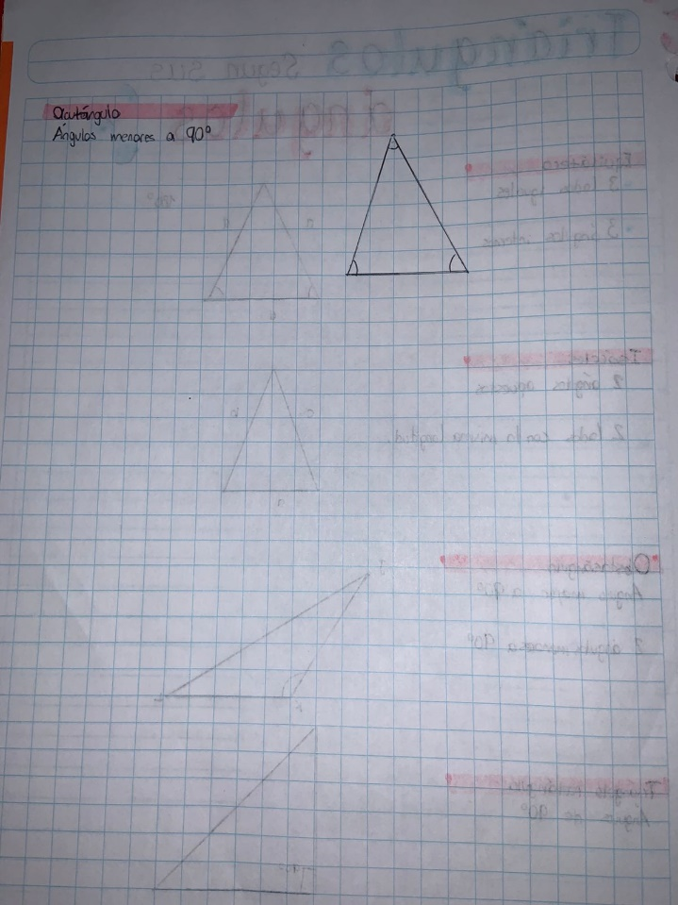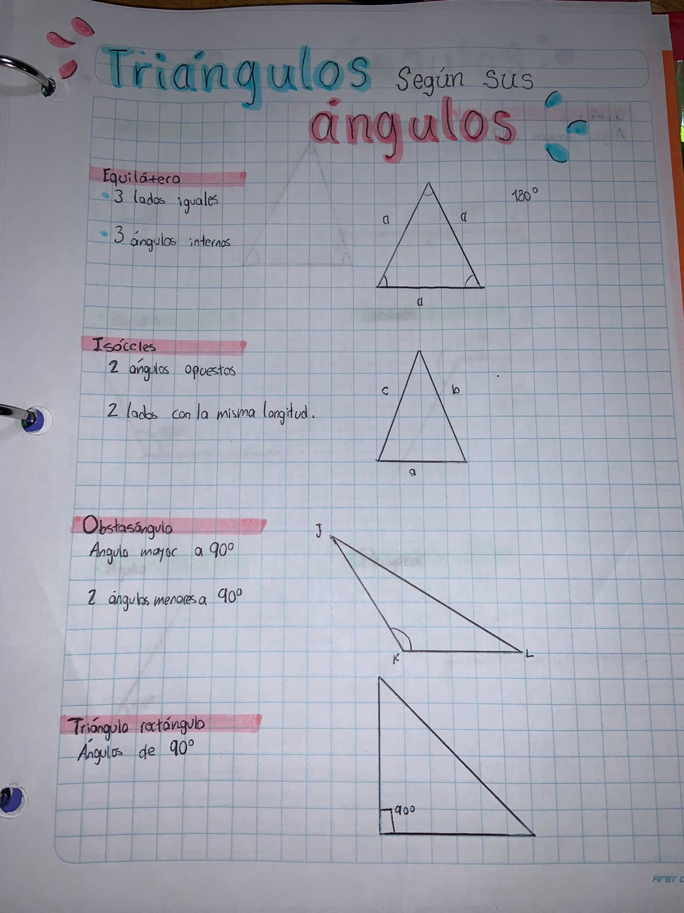

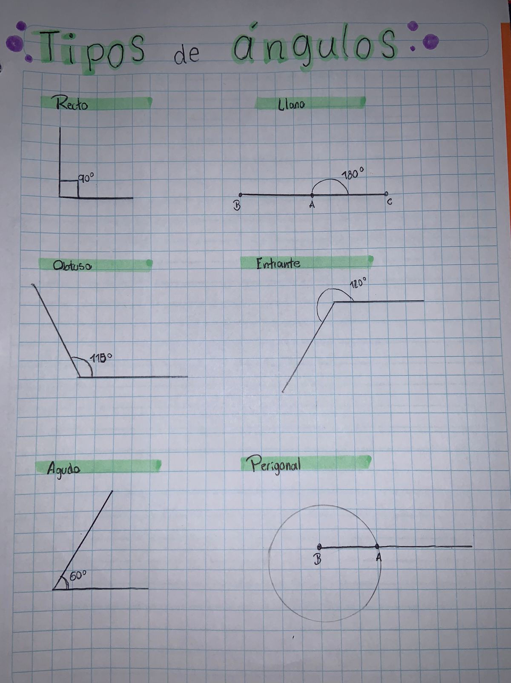

|  |  |  |  |  |
| --- | --- | --- | --- | --- |
| Tercia | Se puede construir | Tipo de triangulo | Construcción | Conclusión |
| 3,3,5 |  | Isósceles. | Su base y lados iguales. |  |
| 10,2,3 | x | No tiene forma. | Sus medidas son distintas, por lo tanto, sus puntos no llegan a juntarse. |  |
| 3,3,3 |  | Equilátero. | Sus 3 lados son iguales. |  |
| 4,2,1 | x | No forma ningún triangulo. | Todas sus medidas son distintas. |  |
| 5,4,3 |  | Escaleno. | Sus medidas son muy similares, por lo cual, se logra que los puntos se junten. |  |